ГКОУ «Плоскошская специальная школа-интернат»

Номинация: «Лучшая разработка классного часа»

Викторина-соревнование
«Горжусь тобой, мой край родной!»
учащиеся 7а-7б классы,
возрастная группа 12-14 лет
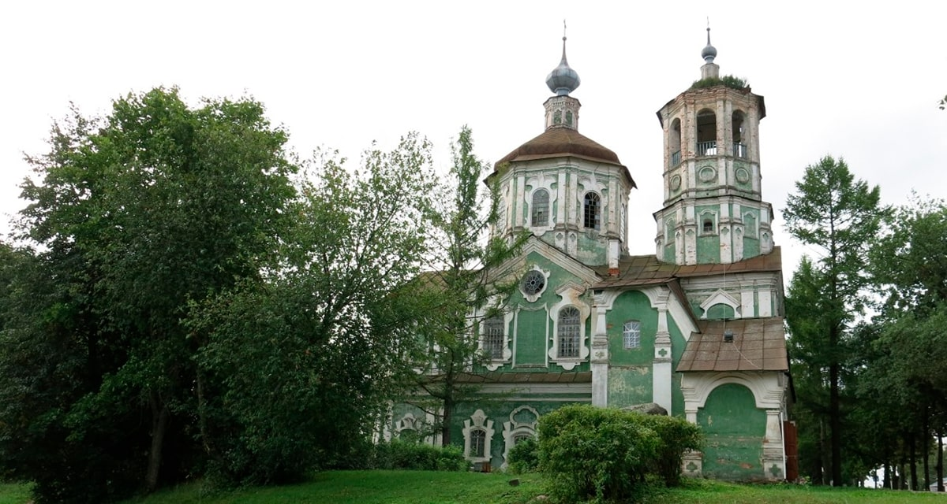

Автор-составитель: учитель географии
Лаврова Любовь Ивановна

Посёлок Плоскошь
2024 г.
Введение.
Данный классный час посвящён истории изучения своего родного края, запланирован в плане воспитательной работы классного руководителя (учителя географии и истории) в рамках проведения экскурсии в краеведческий музей и проведён неделю спустя после посещения музея 12 марта 2024 года.
Актуальность: не стоит считать, что умственно отсталые дети не нуждаются в дополнительном историко-географическом просвещении. Эти дети являются неотъемлемой частью нашего общества, вносят свой посильный вклад в окружающую их действительность, и, став взрослыми, способны влиять на нее. Данный классный час позволяет ближе познакомиться с историческим и географическим прошлым родного края; способствует бережному отношению к культурному наследию, укреплению связей между поколениями, что особенно важно в наше неспокойное время, когда пытаются переделать историю, очернить прошлое и даже изменить его в своих корыстных целях, а так же содействует моральному, патриотическому, эстетическому развитию учащихся.
Цель: углубление и расширение знаний об историческом и географическом прошлом, культуре родного края.
Задачи:
1)образовательная: изучить жизнь, культуру, быт простых и выдающихся людей прошлого времени своей малой Родины;
2)развивающая: развивать стремление к активной деятельности по охране историко-географического и культурного наследия родного края; интерес к чтению документально-исторической литературы; развивать внимание, память, речь; повысить интерес к предметам истории и географии,
3)воспитательная: воспитание чувства любви и гордости за свою малую Родину, воспитание чувства любви и гордости к своей стране; воспитание уважения к нравственному опыту и труду представителей старшего поколения; воспитание умения слушать.
Материально –техническое обеспечение:
1) инвентарь: жетоны, конверты со словами- подсказками к определённым турам; портреты великих людей, вершивших историю;
2)оборудование: компьютер;
3)оформление: класс украшен шарами, пословицами и поговорками о Родине, рисунками учащихся по экскурсии.
Прогнозирование результатов.
Учащиеся расширят знания об историческом прошлом своего родного города, так как они должны знать историю России, историю своей малой Родины. Они должны почувствовать, что являются частью своего родного края. Данный классный час поможет сформировать у воспитанников чувство гордости за выдающихся людей нашего прошлого, нормы и правила поведения на их примерах, чувства ответственности за то место, в котором они живут, чувство уважения к истории, традициям и обычаям.
1.Вступительное слово ведущего (1мин.)
Ведущий. Здравствуйте дети и уважаемые взрослые. Я рада приветствовать всех на нашем классном часе «Горжусь тобой, мой край родной!»
- Послушайте стихотворение, которое я для вас сочинила, оно послужит эпиграфом к нашему классному часу, а быть может кому то и подсказкой в дальнейшем.
Среди лесов, полей, озёр…
Раскинулся наш город древний
Он славится историей своей,
Людьми, церквями, православной верой.
Здесь князь венчался, Александр Невский,
С княжною полоцкой, которая тогда
Икону подарила, Божью матерь,
Что защищала город наш всегда.
Здесь жили адмиралы, просто люди,
Жил Патриарх Великий, дрессировщик жил…
И мы гордиться ими снова будем,
Их память чтить, традиции хранить.
2. Организация команд (3 мин.)
-Итак, как вы уже поняли, речь пойдёт о нашем древнем городе Торопце и торопецком крае, о том, что вы узнали, посетив краеведческий музей, внимательно слушая экскурсовода. Попрошу команды 7а и 7б классов занять свои места, согласно вашим названиям, капитанам представить свои команды. (Капитаны и название команд выбраны заранее).
2.1.Представление команд капитанами.
2.2.Сообщение правил
-Вопросы будут задаваться поочерёдно каждой команде. Поскольку названия старинных предметов сложные, то в конвертах, с названиями конкурса (3.1.,3.2.) вам даны карточки со словами-подсказками. Вам просто нужно вспомнить и подобрать нужное слово. Если данная команда не знает ответ, то на вопрос может ответить команда - соперник. За каждый правильный ответ команда будет получать жетон, равный одному баллу. Оценивать команды попросим жюри в составе учителей.
3. Викторина-соревнование (30 мин.)
3.1. Предметы быта старины.
1.Двойной горшок, обёрнутый берестой, для приготовления каши и щей. (Щанник)
2.Предмет с двумя рыльцами. (Рукомойник)
3.Предмет, заменявший стиральную машинку. (Прайник)
4.Утюг прошлого века, состоящий из двух предметов. (Рубель и валик)
5.Приспособление для обмолота зерна. (Цеп)
6.Приспособление для получения муки. (Жернова)
7.Как называлась большая ложка. (Тятькина ложка)
8.Предмет для выравнивания земли. (Борона)
3.2. Как рубашка шилась.
1.Какую техническую культуру сеяли для получения волокна. (Лён)
2.Что получали при помощи льномялки? (Паклю)
3.Предмет для выколачивания мусора из пакли. (Трепало)
4.Предмет для расчёсывания пакли. (Чесало)
5.Предмет для размотки ниток. (Мотовило)
6.Доски для набивки или украшения холста? (Манеры)
7.Что означает слово манерный? (Не такой как все, т.е. рубашка со своим рисунком)
8.Как называлась рубашка с косым воротом? (Косоворотка)
9.Почему у рубашки был косой ворот, а не по центру? (Чтобы не выпадал крестик при наклоне во время работы)
10.Что означали пуговицы на рубашке? (Отпугивать)
11.Какой предмет на рубашке выполнял функцию кармана? (Пояс)
12.Как называлась обувь простых крестьян? (Лапти)
13.Как назывались носки у простолюдинов? (Апучи)
14. Как называли брюки? (Порты)
3.3. Торопецкие легенды и истории
1.Что собирали девушки по субботам в реке Торопе? (Жемчуг)
2.Для чего жемчуг клали в рот и пели песни, пока язык не заплетался? (Чтобы выполнить норму, т.е. собрать жемчужин полон рот).
3.Как назывался головной убор торопецких красавиц? (Кика, шишак)
4.Продолжите предложение. Чем больше шишек на головном уборе, тем…(знатнее и богаче барышня)
5.Продолжите предложение. Головной убор передавался по наследству и … (стоил целое состояние)
6.Как называли парня девушки, с которым они дивовали до утра? (Миляха)
7.Какой великий князь венчался в Торопце с полоцкой княжной? (Александр Невский)
8.Что раньше означало сыграть свадьбу? (Заварить кашу)
9.Какой подарок подарила полоцкая невеста г. Торопцу в знак венчания, который, по легенде, неоднократно спасал город от гибели, разрухи и болезней? (Икону Корсунской Божьей Матери)
10. Какое дерево посадили князь с княжной в д. Шешурино после венчания? (Дуб)
11.Что впоследствии произошло с деревом? (Было поражено молнией, а затем сожжено рыбаками)
12.Сохранились ли дерева от того дуба, где их можно увидеть? (Да, одно из них растёт напротив краеведческого музея)
13.Как называется остров, на котором находится краеведческий музей, а раньше на нём находилась основная часть города Торопца? (Красный остров)
14.Торопец – город церквей, в довоенном Торопце их было ещё больше. Только на одном Красном острове…Сколько? (Три)
15. Что означает название Красный остров? (Красивый)
16.Как звали экскурсовода, которая нам поведала столько интересного? (Елена Николаевна)
3.4. Великие люди, вершившие историю.
Ведущий. На доске имена известных людей. На столе их портреты и два портрета лишних. Вы по описанию должны дать правильный ответ и прикрепить портрет соответственно его имени. (Приложение 2)
1.Благодаря этому адмиралу, Россия была спасена от трёх войн. В историю российского флота он вошёл, как самый миролюбивый флотоводец. Этому адмиралу установлен памятник в виде гранитной глыбы с морской цепью и якорем на берегу озера неподалёку от краеведческого музея. (Пётр Иванович Рикорд)
2.Благодаря этой императрице, был составлен план губернии Торопца, по которому в центре города создавалась площадь, а от неё на юг расходились три лучевые улицы. (Екатерина Великая)
3. Наш земляк, из города Торопца, прошёл долгий путь по многим землям и континентам. Жизнью своей безупречной, великими трудами, миссией хранителя Православной церкви и народа русского стал светочем национального духа. Святой человек ещё при жизни. Глава Русской православной церкви в самую тяжёлую для неё годину. (Беллавин Василий Иванович, в монашестве Тихон)
4.Артист РСФСР. Первый русский укротитель. Занимался греко-римской борьбой, призывал ребят к занятиям спортом, тренировкам. Дрессировал разных животных: от голубей до удавов и львов, бурого и белого медведей и
т. д. Спас в Торопце мальчика от медведя. Мог спокойно сломать кованый гвоздь и разорвать цепь руками. (Николай Павлович Гладильщиков)
5.Этот император посетил Торопец проездом в 1877 году, и для него был сделан специальный символический ключ с его вензелем, который хранится в музее. (Александр первый)
6.Генерал, главнокомандующий русской армией во время русско-японской войны. Владелец шешуринской усадьбы, после выхода в отставку всю свою жизнь посвятил организации в своём бывшем имении первой в стране сельскохозяйственной школы для безграмотных крестьян, где сам же и преподавал, построил больницу для бедных, его очень любили дети. (Алексей Николаевич Куропаткин)
3.5. И снова о войне.
1.Когда немцы захватили г. Торопец? (29 августа 1941 года)
2. Кому принадлежат слова: «Кто с мечом на нашу землю придёт, от меча и погибнет!» (Александру Невскому)
3. В 1242 году русские дружины под командованием Александра Невского разгромили немецких рыцарей Ливонского ордена в битве на Чудском озере. Как называлась эта битва? (Ледовое побоище)
4. Спустя семьсот лет, после ледового побоища, 21 января 1942 года произошло важное событие для г. Торопца. Назовите это событие? (Освобождение города от немецко-фашистских захватчиков)
5.Как называлась немецкая самодельная обувь из соломы или сукна, которую носили зимой поверх своей обуви? (Эрзацваленки)
6.Какие пулемёты использовали наши красноармейцы при защите и освобождении города? (Пулемёт Максим, ручной пулемёт ДП)
7.Задание двум командам. Написать на листочках фамилии торопчан, которым присвоено звание – Герои Советского Союза? (А.И. Иванов, А.Г. Гавриленко, И.П. Зимаков)
3.6. Вещи музея.
Ведущий. А сейчас, ребята, мы с вами вспомним, какие ещё интересные предметы вы видели в музее. Каждая команда, поочерёдно, называет определённый предмет, может добавить какие-либо интересные, запомнившиеся факты, связанные с ним или историю, это принесёт вам дополнительные баллы, на усмотрение жюри.
Примерные названия предметов (Приложение 1).
4. Подведение итогов викторины-соревнования (3 мин.)
(Жюри подводит итоги, определяет победителей.)
Ведущий. Вот и определились финалисты - победители сегодняшней игры-викторины. Мы всех поздравляем. Вы сегодня лучшие из лучших. Край, в котором мы живем – это сокровищница отечественной культуры, а значит, и вы являетесь частью этой культуры. Как вы уже поняли, торопецкая земля связана с именами людей, известных далеко за пределами нашего района и даже области. И мы, живя на земле своих предков, должны гордиться ею, должны гордиться ими, что они сохранили для нас эту Землю, что у нас есть Родина. Мы должны чтить обычаи и традиции земли нашей, беречь памятники, и сохранить культуру наследия для будущих поколений. Спасибо за интересную игру. Вы проделали большую работу: внимательно слушали экскурсовода; рисовали рисунки; повторяли то, о чём я вас просила; учили. За добросовестный труд вас ждёт вознаграждение. (Учащимся вручаются сладкие призы)
5.Заключение (3мин.)
Ведущий. В заключении нашего классного часа послушайте песню о Торопце. (Прилагается mp3файл)
Ведущий. Спасибо! Я призываю всех: «Любите и гордитесь своей малой и большой Родиной!»
Результативность классного часа.
Проведённый классный час поспособствовал положительному эмоциональному влиянию на учащихся, т. к. прошёл в форме викторины – соревнования, в непринуждённой обстановке.
Результативность проделанной работы заключается в том, что учащиеся в ходе проведения данного мероприятия, посвящённого тематике своего родного края, прикоснулись к истокам старины, предварительно посетив краеведческий музей, узнали много интересного об историческом прошлом древнего Торопца: прикоснулись к искусству, культуре, быту, нравам, подвигам людей того времени. Учащиеся общались друг с другом, высказывать своё мнение, вспоминали увиденное и услышанное в музее, отвечали на вопросы, тем самым, развивали речь, обогащали свой словарный запас, развивали память и внимание, учились действовать командой.
Так же результатом данного классного часа сформировано понимание воспитанников, что они являются частью этого края, что им есть, чем гордиться, с кого брать пример, что они должны нести ответственность за то место, в котором живут, уважать историю, чтить традиции и обычаи своих предков и сохранять всю культуру наследия, в том числе и памятники, для будущих поколений.

Список используемой литературы.

1. Газета «Мой край» №№1-2 январь 2020 г.
2. https://yosounds.ru/
3. https://tvermuzeum.ru/
4.https://yandex.ru/images/search?text=портрет%20&stype=wiz

Самоанализ.
Воспитательные учреждения VIII вида должны воспитывать детей так, чтобы их самостоятельное поведение в разнообразных жизненных ситуациях соответствовало существующим в обществе социальным нормам, в том числе и духовно-нравственным. Такие нормы и представления формируются на тематических занятиях, праздниках, беседах, творческой и трудовой деятельности, классных часа.
В плане подготовки к классному часу была проведена большая работа. Была организована поездка в Краеведческий музей города Торопца, предварительно с учащимися проведена беседа о правилах поведения в музее: на что обратить внимание, когда можно задать вопрос экскурсоводу, можно ли прикасаться к предметам и т. д. После посещения музея, учащиеся побывали в храме, где поставили свечки к иконе Корсунской Божьей Матери, сфотографировались на фоне памятников, о которых рассказывала экскурсовод. При подготовке к классному часу, учащиеся нарисовали рисунки, просмотрели дополнительную информацию в интернете, ещё раз всё вспомнили и постарались заучить некоторый материал, предоставленный учителем. В ходе мероприятия выявились организаторские способности некоторых учащихся классов. Подготовка и проведение классного часа сплотила группу, способствовала формированию чувства коллективизма и ответственного отношения к порученному делу. Воспитанники классов получили объёмную информацию к размышлению о том, для чего нужно изучать историю и географию своего родного края.
Рефлексия в итоге проведения классного часа – я призываю всех: «Любите и гордитесь своей малой и большой Родиной!».
Элементы классного часа могут быть использованы на уроках истории.
В процессе проведения классного часа «Горжусь тобой, мой край родной!» основные цели и задачи были достигнуты.

Приложение 1.
1.Офицерское оружие – протазан.
2.Макет древнего Торопца.
3.Визитница (для записок от посетителя).
4.Игральный столик-шкатулка (брали в дорогу, чтобы скоротать время в пути, например, при поездке в имение к соседу).
5.Фотоальбом А.Н. Куропаткина (без фотографий);
6.Доспехи самурая (Привёз из Японии Куропаткин А.Н.);
7.Граммофон;
8.Осколок посуды (А. Невский с женой держат икону).
9.Нил – Осташковский святой.
10.Большеглазые херувимы.
11.Кресло времён Екатерины Второй, 1886 год.
12.Антикварные куклы (коллекция собрана матушкой Еленой).

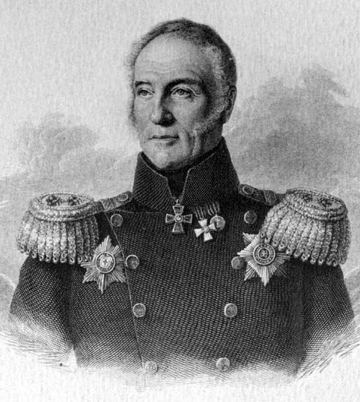
Приложение 2.

